Инструкция по подключению адаптера ELM327 Bluetooth к компьютеру
1) Подключите адаптер к диагностической колодке OBD-II, автомобиль на данном этапе можно не заводить.
2) Нажмите "Пуск", выберите "Панель управления"
3) В открывшемся окне выберите "Устройства Bluetooth"
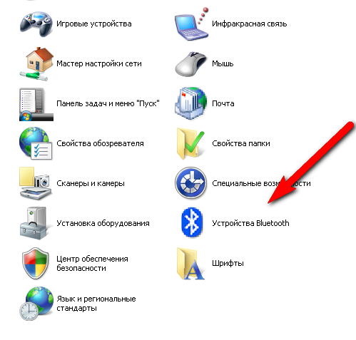
4) Нажмите кнопку "Добавить"
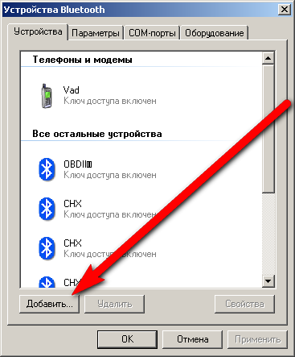
5) Нажимаем, продолжаем.
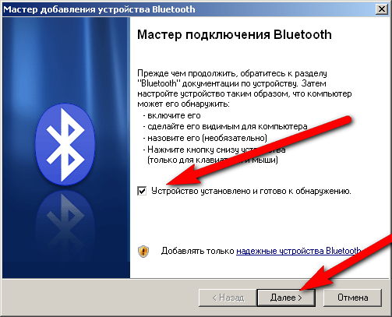
6) Если bluetooth увидел адаптер, в списке должно появиться устройство под названием CHX или OBDII. Выбираем, нажимаем "Далее".
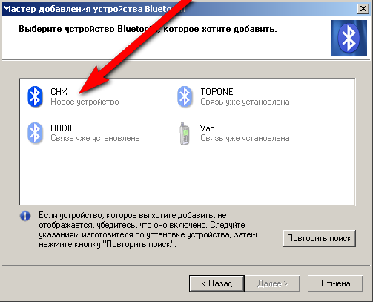
7) Вводим PIN код для сопряжения устройства. Для адаптеров с названием CHX - 6789, OBD-II – 1234. 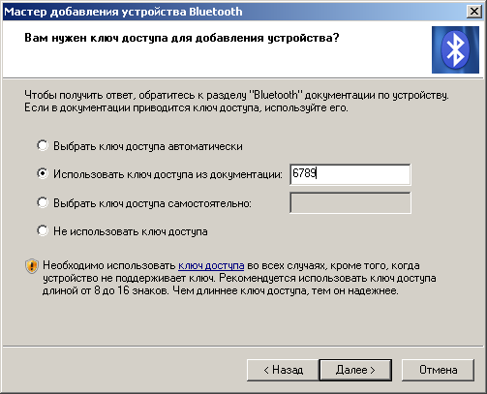
8) После завершения установки вам будет сообщен входящий и исходящий COM порт, запоминаем исходящий.
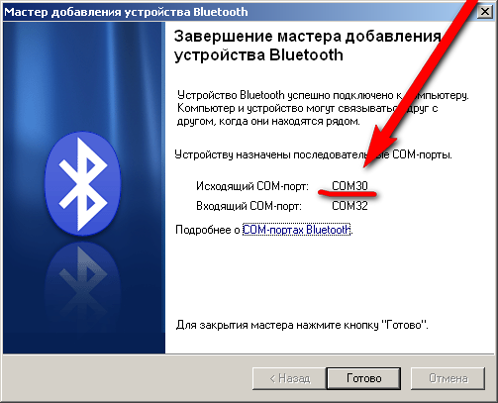
9) В программе, к примеру, ScanMaster ELM, указываем COM порт.
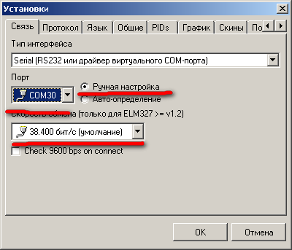
10) Поворачиваем зажигание, запускаем двигатель. Закрываем настройки, нажимаем "Соединить" или "Connect".
